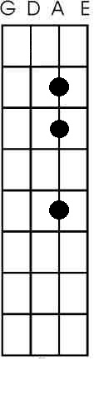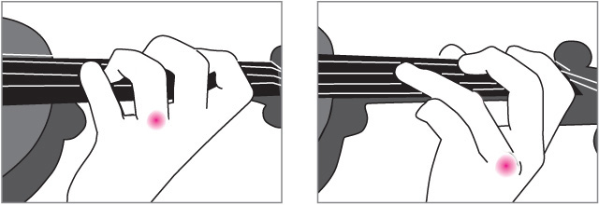Esta es la posición cerrada que vamos a usar para este ejercicio viéndolo a que altura tenemos que poner los dedos dejo el grafico de abajo.

Las notas que aquí encontramos son del Son jarocho Colas, las notas van relacionadas a las silabas de la siguiente frase ***“Amada Marcelina mujer de Nicolás, que quiere que yo coma tamales de alcatraz”.***

***A ma da mar ce***

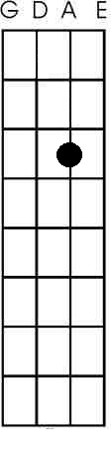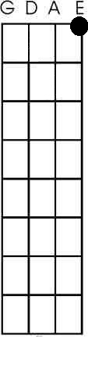

***Li na***



***Mu jer de ni co las***

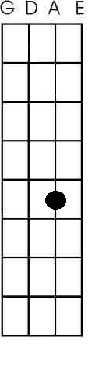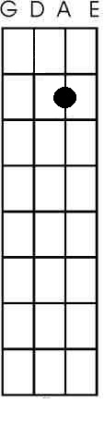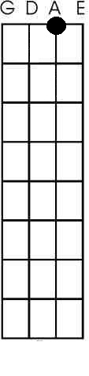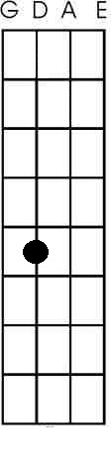

***Que quie re que Yo co***

  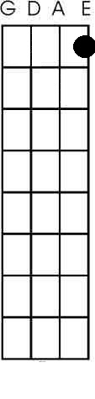

***ma ta ma Les de al ca***

***   ***

***traz***

